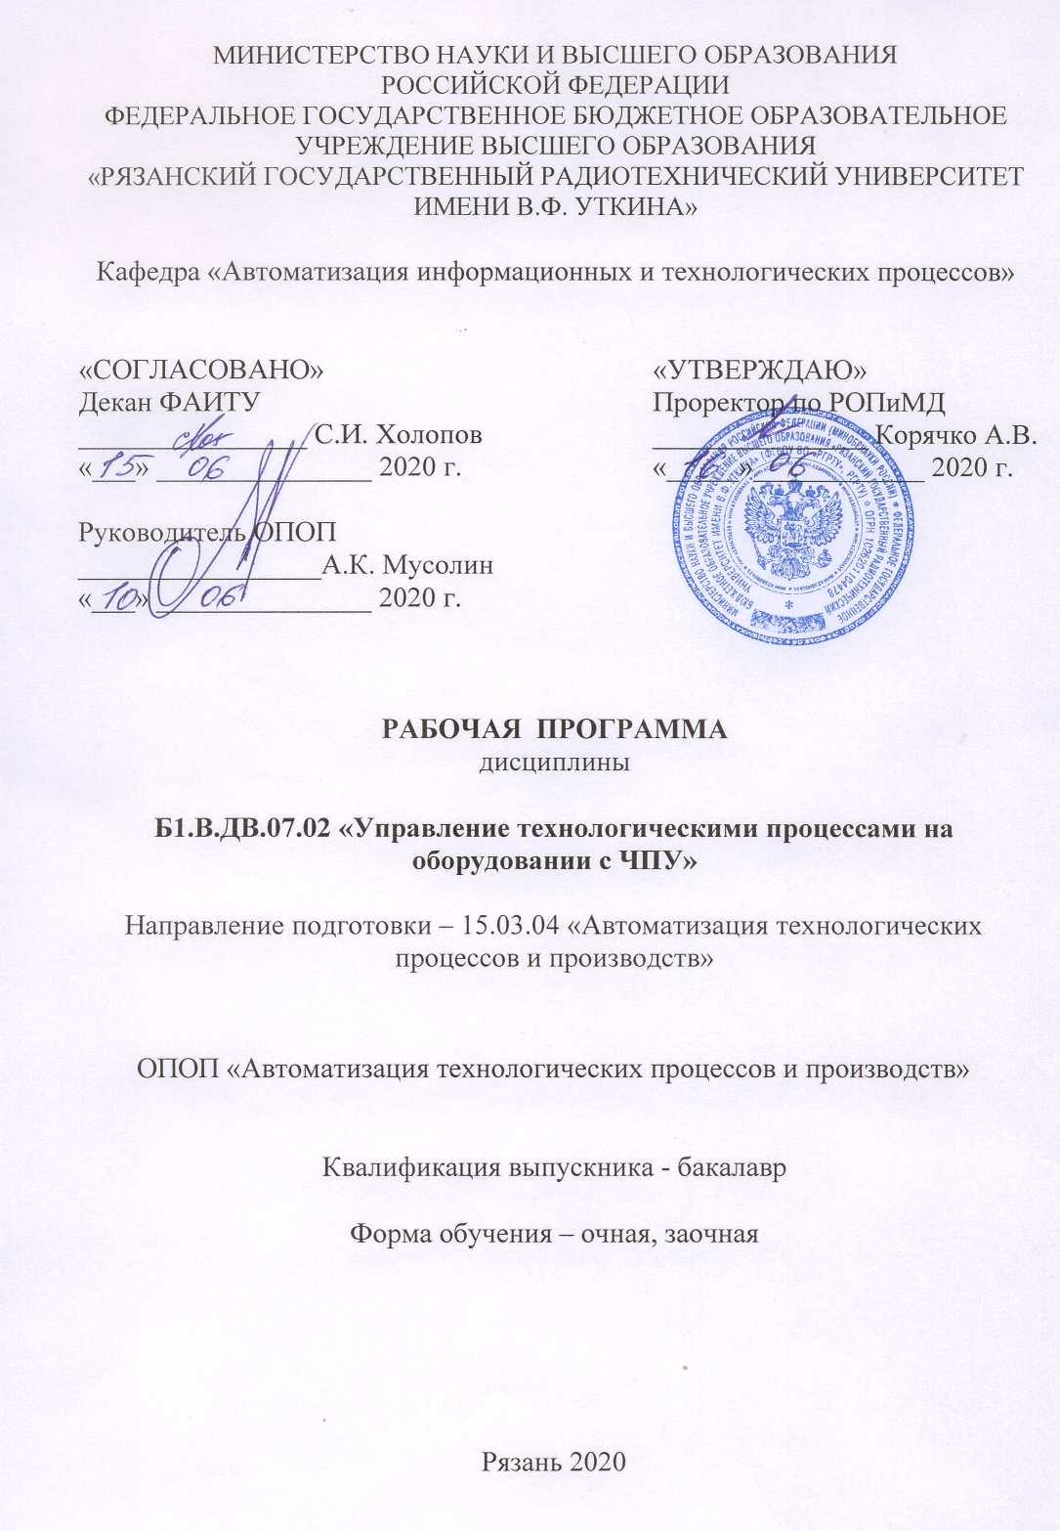
1. Перечень планируемых результатов обучения по дисциплине, соотнесенных с планируемыми результатами освоения образовательной программы бакалавриата
Рабочая программа дисциплины является составной частью основной профессиональной образовательной программы (ОПОП) бакалавриата «Автоматизация технологических процессов и производств», разработанной в соответствии с федеральным государственным образовательным стандартом высшего образования по направлению подготовки 15.03.04 Автоматизация технологических процессов и производств (уровень бакалавриата), утвержденным приказом Минобрнауки России от 12.03.2015 г. № 200.
Целью освоения дисциплины «Программное управление станками» сформировать у студентов знания и умения по работе со станками с .программным управлением на основе числового программного управления.
Основные задачи освоения учебной дисциплины:
1. Освоение написания управляющих программ для станков с числовым программным управлением.
2, Размерная настройка станков с числовым программным управлением.
3. Создание автоматизированных технологий изготовления деталей машин на основе обрабатывающих центров.
Компетенции студента, формируемые в результате освоения дисциплины
Коды  компетенции | Содержание  компетенций | Перечень планируемых результатов обучения по дисциплине
ПК-8 | Способность выполнять работы по автоматизации технологических процессов и производств, их обеспечению средствами автоматизации и управления, готовностью использовать современные методы и средства автоматизации, контроля, диагностики, испытаний и управления процессами, жизненным циклом продукции и ее качеством. | Знать: принципы работы станков с ЧПУ для автоматизации процессов изготовления изделий.  Уметь: разрабатывать управляющие программы для станков с ЧПУ.  Владеть: современными методами и средствами автоматизации, контроля, диагностики за счет станков с программным управлением
2. Место дисциплины в структуре ОПОП бакалавриата
Дисциплина «Программное управление станками» относится к вариативной части дисциплин основной профессиональной образовательной программы академического бакалавриата «Автоматизация технологических процессов и производств» по направлению подготовки 15.03.04 «Автоматизация технологических процессов и производств» ФГБОУ ВО «РГРТУ».
.Дисциплина изучается по очной форме обучения на 4 курсе в 7 семестре, по заочной форме на 5 курсе в 10 семестре.
Для изучения дисциплины студент должен владеть компетенциями полученными при изучении дисциплины «Автоматизация технологических процессов и производств» и «Технологические процессы автоматизированных производств»
Для освоения дисциплины обучающийся должен:
Знать:
- общие принципы автоматизации технологических процессов изготовления изделий.
Уметь:
- работать с автоматизированным оборудованием
Владеть:
- технологией изготовления валов, фланцев, гильз, корпусных деталей, базовых деталей и т.д.
Взаимосвязь с другими дисциплинами: Курс «Программное управления станками» дополняет дисциплины «Автоматизация технологических процессов и производств» и «Технологические процессы автоматизированных производств»

3. Объем дисциплины (модуля) в зачетных единицах с указанием количества академических часов, выделенных на контактную работу обучающихся с преподавателем (по видам занятий) и на самостоятельную работу обучающихся
Общая трудоемкость (объем) дисциплины (модуля) составляет 3 зачетные единицы (ЗЕ).

Вид учебной работы | Всего часов
 | Очная форма | Заочная форма
Общая трудоемкость дисциплины, в том числе: | 108 | 108
Контактная работа обучающихся с преподавателем | 48,25 | 16,25
Лекции | 24 | 8
Лабораторные работы | 16 | 6
Практические занятия | 8 | 2
Иная контактная работа | 0,25 | 0,25
Самостоятельная работа | 51 | 78
Часы на контроль | 8,75 | 3,75
Контрольная работа |  | 10
Вид аттестации обучающихся | Зачет | Зачет

4. Содержание дисциплины (модуля), структурированное по темам (разделам) с указанием отведенного на них количества академических часов и видов учебных занятий.
4.1 Содержание дисциплины (модуля), структурированное по темам (разделам)

Раздел 1. Классификация станков с программным управлением. Группа токарных станков, группа фрезерных станков и обрабатывающих центров, группа зубофрезерных станков, группа шлифовальных станков. Структура СЧПУ. Структура привода станка с ЧПУ. Двигатели привода подачи и главного движения. Интерполятор. Релейно-контактная схема. Классификация числового программного управления. Принципы работы управления технологическим оборудованием Управление размерной настройкой токарных и фрезерных станков.
Раздел 2. Буквенно-цифровой код ISO 7 bit, Кадр управляющей программы. Слово УП (слово). Адрес в слове. Команда в слове. Формат управляющего кадра. Символы и координаты. Вспомогательная и подготовительная функции. Система координат. Управление линейным перемещением. Управление круговым перемещением. Управление винтовой интерполяцией. Управление полярной интерполяцией. Управление цилиндрической интерполяцией.
Раздел 3. Методологические подходы к программированию управления токарной обработки. Выбор ноля программы. Шапка программы. Управление обработки прямолинейных поверхностей. Управление обработки фасонных поверхностей. Управляющие циклы цилиндрического фасонного точения. Управляющие циклы торцового фасонного точения. Управляющий цикл контурного фасонного точения. Управление коррекцией на длину инструмента. Коррекция на радиус инструмента. Коррекция поля обработки. Основные принципы управления коррекцией на радиус инструмента.
Раздел 4. Методологические подходы к программированию управления фрезерной обработки. Выбор ноля программы. Шапка программы. Фрезерование плоскостей. Фрезерование криволинейных участков. Выбор Инструмента. Выбор станочного приспособления. Цикл управления сверлением. Цикл управления сверлением с периодическим выводом сверла. Цикл управления резьбонарезанием. Циклы управления растачиванием. Цикл прямого чистового и обратного чистового растачивания. Полярное управление при программирование на токарном станке. Полярное управление программирования на фрезерном станке.
Управление работой с подпрограммой. Параметрическое управление.

4.2. Разделы дисциплины (модуля) и трудоемкость по видам учебных занятий (в академических часах)

Очная форма обучения
№ п/п | Раздел | Общая трудоемкость, всего часов | Контактная работа  обучающихся  с преподавателем |  |  |  | Самостоятельная работа обучающихся
№ п/п | Раздел | Общая трудоемкость, всего часов | всего | лекции | лабораторные работы | Практические занятия | Самостоятельная работа обучающихся
1 | 2 | 3 | 4 | 5 | 6 | 7 | 8
2 | Классификация станков с программным управлением | 4 | 2 | 2 |  |  | 2
3 | Принципы управления работой системы ЧПУ | 4 | 2 | 2 |  |  | 2
4 | Управление размерной настройкой токарного станка | 12 | 6 | 2 | 4 |  | 6
5 | Управление размерной настройкой фрезерного станка | 14 | 8 | 2 | 4 |  | 6
6 | Язык программирования ISO-7bit | 6 | 2 | 2 |  |  | 4
7 | Управление интерполяциями | 8 | 4 | 2 |  |  | 4
8 | Управление программированием токарной обработки Управление программированием токарных циклов | 20 | 10 | 2 | 4 | 4 | 10
9 | Управление корректорами систем ЧПУ | 7 | 2 | 2 |  |  | 5
10 | Управление программированием фрезерной обработки | 15 | 8 | 4 | 4 |  | 7
11 | Управление программированием стандартных циклов сверления и растачивания  Управление полярным программированием | 13 | 8 | 4 |  | 4 | 5
12 | Иная контактная работа | 0,25
13 | Контроль | 8,75
14 | Контактная и самостоятельная работа | 99 | 48 | 24 | 16 | 8 | 51
15 | Всего: | 108

Заочная форма обучения
№ п/п | Раздел | Общая трудоемкость, всего часов | Контактная работа  обучающихся  с преподавателем |  |  |  | Самостоятельная работа обучающихся
№ п/п | Раздел | Общая трудоемкость, всего часов | всего | лекции | лабораторные работы | Практические занятия | Самостоятельная работа обучающихся
1 | 2 | 3 | 4 | 5 | 6 | 7 | 8
2 | Классификация станков с программным управлением | 4 |  |  |  |  | 4
3 | Принципы управления работой системы ЧПУ | 4 |  |  |  |  | 4
4 | Управление размерной настройкой токарного станка | 9 | 1 |  | 1 |  | 8
5 | Управление размерной настройкой фрезерного станка | 9 | 1 |  | 1 |  | 8
6 | Язык программирования ISO-7bit | 12 | 2 | 2 |  |  | 8
7 | Управление интерполяциями | 12 | 2 | 2 |  |  | 10
8 | Управление программированием токарной обработки Управление программированием токарных циклов | 16 | 6 | 2 | 2 | 2 | 10
9 | Управление корректорами систем ЧПУ | 5 |  |  |  |  | 5
10 | Управление программированием фрезерной обработки | 9 | 2 | 2 |  |  | 7
11 | Управление программированием стандартных циклов сверления и растачивания  Управление полярным программированием | 18 | 4 |  | 2 |  | 14
12 | Иная контактная работа | 0,25
13 | Контроль | 3,75
14 | Контрольная работа | 10
15 | Контактная и самостоятельная работа | 94 | 16 | 8 | 6 | 2- | 78
16 | Всего: | 108

Содержание лабораторных работ
(для очной формы обучения)

№ п/п | Наименование раздела (темы) дисциплины | Содержание лабораторных работ
1 | Управление размерной настройкой токарного станка | Лабораторная работа № 1 Размерная настройка токарного станка с системой ЧПУ FANUC СЕРИИ 0i - TС
2 | Управление размерной настройкой фрезерного станка | Лабораторная работа № 2 Размерная настройка фрезерного станка с системой ЧПУ FANUC СЕРИИ 0i - МС
 | Управление программированием токарной обработки | Лабораторная работа № 3 Программирование токарной обработки. ступенчатого вала
3 | Управление программированием фрезерной обработки | Лабораторная работа № 2 Программирование фрезерной обработки для сложного контура

Содержание практических занятий
(для очной формы обучения)

№ п/п | Наименование раздела (темы) дисциплины | Содержание лабораторных работ
1 | Управление программированием токарной обработки Управление программированием токарных циклов | Практическое занятие №1 Разработка управляющей программы для обработки вала с помощью токарного цикла
2 | Управление программированием стандартных циклов сверления и растачивания  Управление полярным программированием | Практическое занятие №2 Разработка управляющей программы для цикла сверления и резьбонарезания

Содержание лабораторных работ
(для заочной формы обучения)
№ п/п | Наименование раздела (темы) дисциплины | Содержание лабораторных работ
1 | Управление размерной настройкой токарного станка | Лабораторная работа № 1 Размерная настройка токарного станка с системой ЧПУ FANUC СЕРИИ 0i - TС
2 | Управление размерной настройкой фрезерного станка | Лабораторная работа № 2 Лабораторная работа № 1 Размерная настройка токарного станка с системой ЧПУ FANUC СЕРИИ 0i - МС
3 | Управление программированием токарной обработки | Лабораторная работа № 3 Программирование токарной обработки. ступенчатого вала
4 | программированием токарной обработки Управление программированием токарных циклов | Лабораторная работа № 4 Программирование фрезерной обработки для сложного контура

Содержание практических занятий
(для заочной формы обучения)

№ п/п | Наименование раздела (темы) дисциплины | Содержание лабораторных работ
1 | Управление программированием токарной обработки Управление программированием токарных циклов | Практическое занятие №1 Разработка управляющей программы для цикла сверления и резьбонарезания

5. Перечень учебно-методического обеспечения для самостоятельной работы обучающихся по дисциплине

1. Звонцов, И.Ф. Разработка управляющих программ для оборудования с ЧПУ [Электронный ресурс] : учебное пособие / И.Ф. Звонцов, К.П. Иванов, П.П. Серебреницкий. — Электрон. дан. — Санкт-Петербург : Лань, 2017. — 588 с. — Режим доступа: https://e.lanbook.com/book/89924 . — Загл. с экрана.
2. Балла, О.М. Обработка деталей на станках с ЧПУ. Оборудование. Оснастка. Технология [Электронный ресурс] : учебное пособие / О.М. Балла. — Электрон. дан. — Санкт-Петербург : Лань, 2018. — 368 с. — Режим доступа: https://e.lanbook.com/book/99228 . — Загл. с экрана.
3. Основы разработки управляющих программ для фрезерных станков с ЧПУ. Вапнавский А.Н. 2015г.

6. Фонд оценочных средств для проведения промежуточной аттестации обучающихся по дисциплине
Фонд оценочных средств приведен в приложении к рабочей программе дисциплины (см. документ «Оценочные материалы по дисциплине «Программное управление станками»).
7. Перечень основной и дополнительной учебной литературы, необходимой для освоения дисциплины
Основная учебная литература:
1. Поляков А.Н. Разработка управляющих программ для станков с ЧПУ. Система NX. Фрезерование [Электронный ресурс] : учебное пособие / А.Н. Поляков, И.П. Никитина, И.О. Гончаров. — Электрон. текстовые данные. — Оренбург: Оренбургский государственный университет, ЭБС АСВ, 2016. — 172 c. — 978-5-7410-1314-4. — Режим доступа: http://www.iprbookshop.ru/61403.html
2. Лучкин В.К. Проектирование и программирование обработки на токарных станках с ЧПУ [Электронный ресурс] : учебное пособие для студентов направления 151900 / В.К. Лучкин, В.А. Ванин. — Электрон. текстовые данные. — Тамбов: Тамбовский государственный технический университет, ЭБС АСВ, 2015. — 82 c. — 978-5-8265-1397-2. — Режим доступа: http://www.iprbookshop.ru/64558.html
3. Чепчуров М.С. Оборудование с ЧПУ машиностроительного производства и программная обработка [Электронный ресурс] : учебное пособие / М.С. Чепчуров, Е.М. Жуков. — Электрон. текстовые данные. — Белгород: Белгородский государственный технологический университет им. В.Г. Шухова, ЭБС АСВ, 2015. — 190 c. — 2227-8397. — Режим доступа: http://www.iprbookshop.ru/66667.html

Дополнительная учебная литература:
1. Станки с ЧПУ в машиностроительном производстве. Часть 1 [Электронный ресурс] : учебное пособие для вузов / В.И. Аверченков [и др.]. — Электрон. текстовые данные. — Брянск: Брянский государственный технический университет, 2012. — 216 c. — 978-5-89838-539-2. — Режим доступа: http://www.iprbookshop.ru/7009.html
2. Автоматизация подготовки управляющих программ для станков с ЧПУ. Часть 2 [Электронный ресурс] : учебное пособие для вузов / В.И. Аверченков [и др.]. — Электрон. текстовые данные. — Брянск: Брянский государственный технический университет, 2012. — 212 c. — 978-5-89838-540-2. — Режим доступа: http://www.iprbookshop.ru/7010.html
3. Поляков А.Н. Разработка управляющих программ для станков с ЧПУ. Система NX. Фрезерование [Электронный ресурс] : учебное пособие / А.Н. Поляков, И.П. Никитина, И.О. Гончаров. — Электрон. текстовые данные. — Оренбург: Оренбургский государственный университет, ЭБС АСВ, 2016. — 172 c. — 978-5-7410-1314-4. — Режим доступа: http://www.iprbookshop.ru/61403.html

8. Перечень ресурсов информационно–телекоммуникационной сети «Интернет», необходимых для изучения дисциплины
Обучающимся предоставлена возможность индивидуального доступа к следующим электронно-библиотечным системам:
- Электронно-библиотечная система «IPRbooks» [Электронный ресурс]. – Режим доступа: доступ из корпоративной сети РГРТУ – свободный, доступ из сети Интернет – по паролю. – URL: https://iprbookshop.ru/
- Электронно-библиотечная система «Лань», режим доступа – с любого компьютера РГРТУ без пароля, из сети интернет по паролю. – URL: https://e.lanbook.com/
- Электронная библиотека РГРТУ [Электронный ресурс]. – Режим доступа: из корпоративной сети РГРТУ – по паролю. – URL: https://elib.rsreu.ru/
Бесплатный образовательный ресурс для подготовки инженеров- машиностроителей: http://www.materialscience.ru

9. Методические указания для обучающихся по освоению дисциплины
9.1 Методические указания по работе над конспектом лекций во время и после проведения лекции
В ходе лекционных занятий обучающимся рекомендуется выполнять следующие действия: вести конспектирование учебного материала; обращать внимание на категории, формулировки, раскрывающие содержание тех или иных явлений и процессов, научные выводы и практические рекомендации по их применению; задавать преподавателю уточняющие вопросы с целью уяснения теоретических положений, разрешения спорных ситуаций.
Желательно оставить в рабочих конспектах поля, на которых во внеаудиторное время можно сделать пометки из рекомендованной литературы, дополняющие материал прослушанной лекции, а также подчеркивающие особую важность тех или иных теоретических положений.
9.2 Методические указания к лабораторным работам
При подготовке к лабораторным работам обучающимся необходимо изучить основную литературу, ознакомиться с дополнительной литературой. При этом учесть рекомендации преподавателя и требования учебной программы. В ходе подготовки к лабораторным работам необходимо освоить основные понятия, ответить на контрольные вопросы.
В течение лабораторной работы студенту необходимо выполнить задания, выданные преподавателем, что зачитывается как текущая работа студента.
9.3 Методические указания по выполнению индивидуальных типовых заданий
В случае пропусков занятий, наличия индивидуального графика обучения и для закрепления практических навыков студентам могут быть выданы типовые индивидуальные задания, которые должны быть сданы в установленный преподавателем срок.
9.4 Методические рекомендации по проведению зачета
9.4.1. Цель проведения
Основной целью проведения элементов промежуточной аттестации является определение степени достижения целей по учебной дисциплине или ее разделам. Осуществляется это проверкой и оценкой уровня теоретических знаний, полученных студентами, умения применять их к решению практических задач, степени овладения студентами практическими навыками и умениями в объеме требований рабочей программы по дисциплине, а также их умение самостоятельно работать с учебной литературой.
9.4.2. Форма проведения
Формой промежуточной аттестации по данной дисциплине в соответствии с учебным графиком, является зачет. Зачет проводится в объеме рабочей программы в письменной форме. Зачетные билеты содержат одну задачу. Информация о структуре билетов доводится студентам заблаговременно.

9.4.3. Метод проведения
Зачет проводится по билетам.
По отдельным вопросам допускается проверка знаний с помощью технических средств контроля. При необходимости могут рассматриваться дополнительные вопросы и решаться задачи и примеры
9.4. 4. Критерии допуска студентов к зачету
В соответствии с требованиями руководящих документов и промежуточной аттестации студентов, к зачету допускаются студенты, выполнившие все требования учебной программы.

10. Перечень информационных технологий, используемых при осуществлении образовательного процесса по дисциплине

В рамках реализации программы магистратуры при проведении занятий по дисциплине используются следующие информационные технологии:
- удаленные информационные коммуникации между студентами и преподавателем, ведущим лекционные и практические занятия, посредством электронной почты, позволяющие осуществлять оперативный контроль графика выполнения и содержания контрольных заданий, решение организационных вопросов, удаленное консультирование;
- поиск актуальной информации для выполнения самостоятельной работы и контрольных заданий;
- чтение лекций с использованием презентаций;

Перечень лицензионного программного обеспечения:
- операционная система Windows XP (Microsoft Imagine, 700102019);
- Kaspersky Endpoint Security (Коммерческая лицензия на 1000 компьютеров №2304-180222-115814-600-1595 с 25.02.2018 по 05.03.2019);
-. T-FlexDOCs Учебная сетевая версия на 50 пользователей (номер лицензии Б00005055, бессрочно).
-. T-Flex технология Учебная сетевая версия на 50 пользователей (номер лицензии Т00005055, бессрочно).

11. Описание материально-технической базы, необходимой для осуществления образовательного процесса по дисциплине

Для освоения дисциплины необходимы следующие материально-технические ресурсы:
- аудитория для проведения лекционных занятий, оборудованная маркерной (меловой) доской;
- аудитория для проведения практических занятий, групповых и индивидуальных консультаций, текущего контроля, оборудованная маркерной (меловой) доской;
- компьютерный класс для проведения промежуточной аттестации, лабораторных работ и самостоятельной работы, оснащенный индивидуальной компьютерной техникой с подключением к локальной вычислительной сети и сети Интернет.

№ п\п | Наименование специальных помещений и помещений для самостоятельной работы | Оснащенность специальных помещений и помещений для самостоятельной работы | Перечень лицензированного программного обеспечения.
1 | Учебная аудитория для проведения занятий лекционного и семинарского типа, групповых и индивидуальных консультаций, текущего контроля и промежуточной аттестации, № 117а главный учебный корпус | Всего 50 место (без учёта места преподавателя). 1 мультимедиа проектор BenQ 721, 1 документ-камера Aver Visio 330, 1 экран, 1 компьютер FORMOZA на базе Core2 - 6700 с возможностью подключения к сети «Интернет» и обеспечением доступа в электронную информационно-образовательную среду РГРТУ. Посадочные места: • студенты - 25 столов + 50 стульев. • преподаватель - 1 стол + 1 стул. 1 доска аудиторная. | 1.Операционная система Windows XP (Microsoft Imagine, номер подписки 700102019, бессрочно).  2.Kaspersky Endpoint Security. Коммерческая лицензия на 1000 компьютеров №2922-190228-101204-557-1191, срок действия с 28.02.2019 по 07.03.2021гг.).
2 | Помещения для самостоятельной работы обучающихся, № 117 главный учебный корпу | Всего 40 место (без учёта места преподавателя). 14 компьютеров (без учёта компьютера преподавателя), из них: • 3 компьютера FORMOZA на базе Core2 - 6700 • 5 компьютеров PERSONAL • 1 компьютер Celeron • 2 компьютера Pentium II • 2 компьютер на базе Intel Socket 775 • 1 компьютер Pentium 4 с возможностью подключения к сети «Интернет» и обеспечением доступа в электронную информационно-образовательную среду РГРТУ. 1 мультимедиа проектор NEC - NP 200 A, 1 экран. Посадочные места: • студенты - 20 столов + 40 стульев. • преподаватель - 2 стола + 4 стула + 1 компьютер FORMOZA на базе Core2 - 6700 + 1 компьютер PERSONAL. | 1.Операционная система Windows XP (Microsoft Imagine, номер подписки 700102019, бессрочно).  2.Kaspersky Endpoint Security. Коммерческая лицензия на 1000 компьютеров №2922-190228-101204-557-1191, срок действия с 28.02.2019 по 07.03.2021гг.).  3.Apache Openoffice 3.4.1 Rev.1372282 (Свободное ПО - лицензия Apache).  4. T-Flex CAD 3D. Учебная сетевая версия на 50 пользователей (номер лицензии А00005055, бессрочно).  5. T-Flex DOCs. Учебная сетевая версия на 50 пользователей (номер лицензии Б00005055, бессрочно).  6. T-Flex технология. Учебная сетевая версия на 50 пользователей (номер лицензии Т00005055, бессрочно).  7. Free Pascal – www.freepascal.org - Free Pascal – Advanced open source Pascal compiler for Pascal and Object Pascal. GNU General Public License (бессрочно).
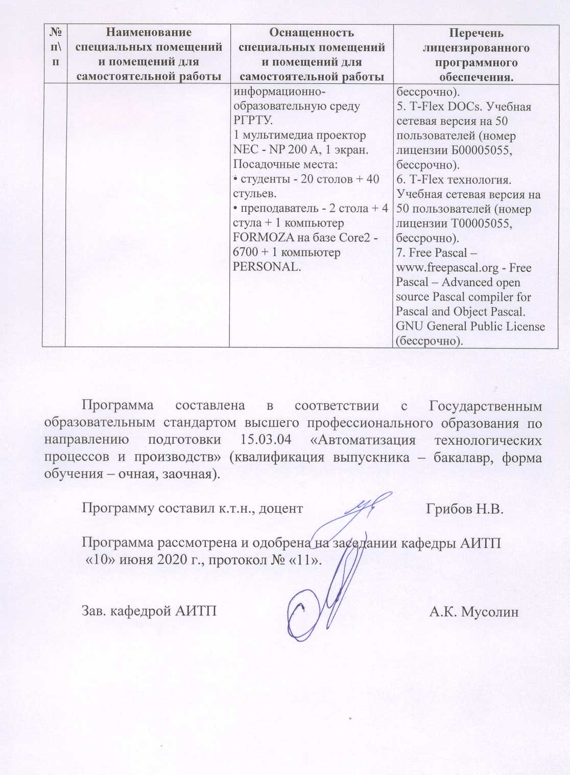

Программа составлена в соответствии с Государственным образовательным стандартом высшего профессионального образования по направлению подготовки 15.03.04 «Автоматизация технологических процессов и производств» (квалификация выпускника – бакалавр, форма обучения – очная, заочная).

Программу составил к.т.н., доцент Грибов Н.В.

Программа рассмотрена и одобрена на заседании кафедры АИТП
«10» июня 2020 г., протокол № «11».

Зав. кафедрой АИТП А.К. Мусолин

